당당한 노동조합
개혁과 희망 그리고 안정
제 395호
2004년 10월 25일


발행,편집인: KT노동조합 TEL:031-727-4820~4855 FAX:02-750-5404 www.kttu.or.kr

제2회 전국조합간부 체육대회 무사히 마쳐
축구 전남지방본부, 500m계주 충북지방본부 우승

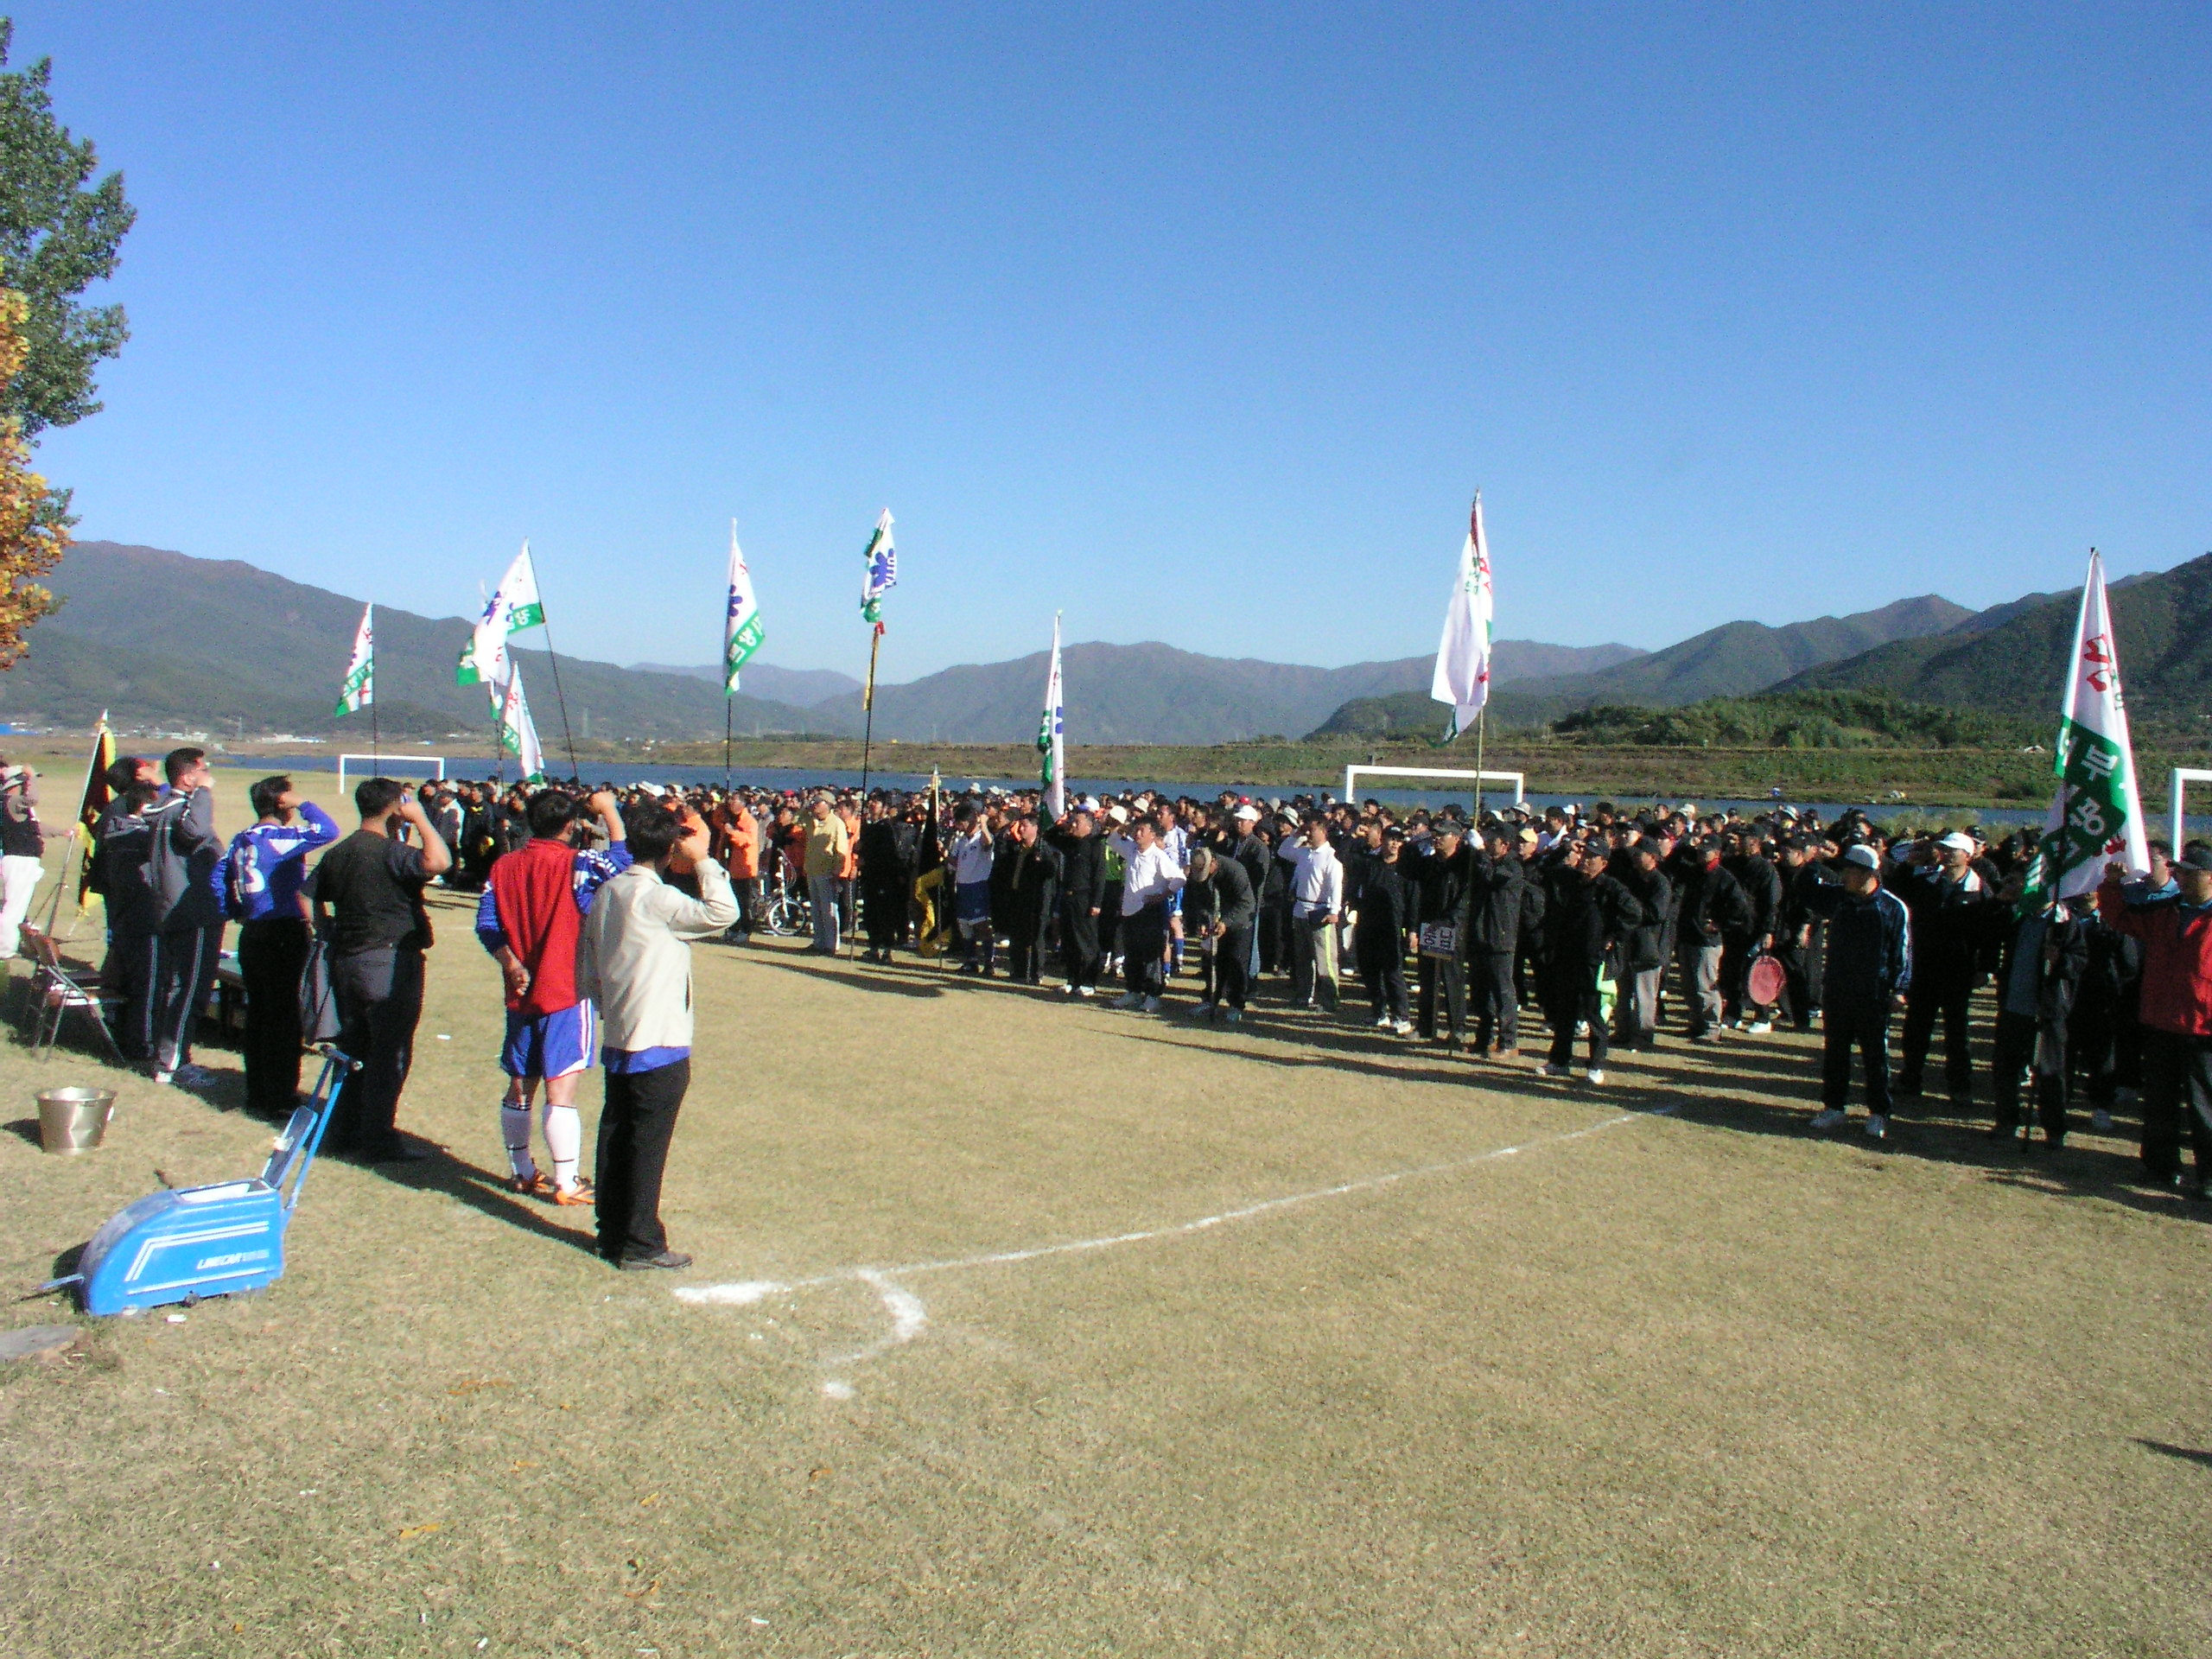

전국 600여 조합간부들의 심신을 단련하고 단결의 장이 된 제2회 위원장기 축구대회가 21일부터 22일까지 전남 지리산수련관에서 개최됐다.

축구는 전남지방본부가 우승을 차지했으며 서부지방본부가 2위, 강북지방본부와 충북지방본부가 공동3위에 올랐다. 500m계주에는 충북지방본부가 1위를 차지했으며 2위는 전북지방본부, 3위는 대구지방본부가 차지했다.

지재식위원장은 “조합간부 역량강화교육에서도 밝혔듯이 우리 조합원들은 구조조정의 틈바귀 속에서 대란설 등 헛소문에 취약한 편”이라며 “조합간부들이 현장에서 보다더 적극적으로 활동해 조합원들이 안정적으로 근무할수 있도록 독려해 달라고 당부했다” 특히 “민주노총 총파업과 우리사주직선제 쟁취에 적극적인 투쟁을 전개해줄 것”을 강조했다.

한편, 21일 입소식에 민주노총 이수호 위원장이 참석 민주노총의 총파업정국에 대한 강연을 진행했다. 이수호 위원장은 “사용자들의 요구에 정부가 비정규직을 양산시켜 놓고 이제 와서는 그 책임을 노동자들에게 떠넘기는 천박한 정부가 노무현정부” 비판했다. 또한 “파견법은 중간착취를 허용하고 열악한 노동환경을 가속할 것이며 노동조합을 말살시키는 대표적인 법이 될 것”이라고 강조하고 이번 민주노총 총파업 찬반투표에 KT노동조합이 적극 참여해줄 것을 당부했다.

이에 노동조합간부들은 조합원 찬반투표를 반드시 성사시켜 직권중재 철폐와 파견법 개악 철회, 국가보안법 철폐 등을 이뤄낼 것이라는 의지를 다졌다.

